Отчет школьной библиотеки
по работе по военно-патриотическому воспитанию
в МАОУ «Кваркенская СОШ»

Заведующая библиотекой:
Щусь Е.В.

2016 год
Задача работников библиотеки состоит в том, чтобы кроме чувства любви и ответственности за свою землю и своих близких воспитать в юношестве желание узнать свою историю, заинтересовать их жизнью и подвигами великих людей нашей Родины, и таким образом, с помощью мероприятий привлечь их к чтению соответствующей литературы.

В читальном зале библиотеки постоянно оформляются выставки идейно-патриотического содержания:

- «День воинской славы» памяти Александра Невского;
- « Да святится имя твое Владимир Красно солнышко, да живет имя твое в сердцах россиян»;
- «День неизвестного солдата». «Никто не забыт – ничто не забыто»;
- День Героя России «Подвигу жить в веках»;
- Афганский дневник – наших земляков Кваркенцев. Вечер памяти;
- Юбилейный вечер к 110-летию Мусы Джалиля «Жизнь моя в песнях моих»;
- «Гимн, герб, флаг» о символике нашего государства;

рассказ-беседу к 70-летию снятия блокады Ленинграда «900 дней блокады» по книге «Был город фронт, была блокада»;
- к 200-летию Бородинского сражения «Полководцы и герои 1812 года» и «Книга-юбиляр «Бородино» М.Ю. Лермонтова»;
- развлекательная литературная игра – «Мы – потомки богатырей»;

Опыт проведения подобных мероприятий у работников библиотеки уже есть. Среди уже проведенных следует отметить особо удачные.

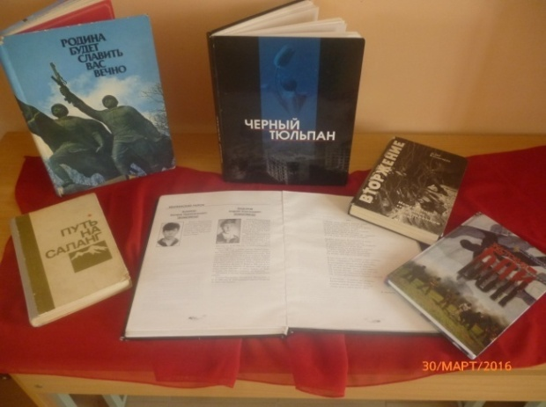
Ко Дню вывода советских войск из Афганистана для старшеклассников был проведен вечер Памяти «Афганистан болит в моей душе». Школьники узнали об ужасах войны, о геройстве и отваге наших солдат, о политической ситуации того времени. Особое впечатление произвели на учащихся, написанные на этой войне стихи и песни.

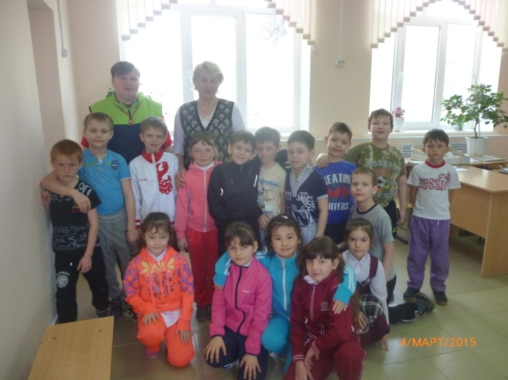
Ежегодно ко Дню Защитника Отечества проходят часы мужества 8 классов. Работники библиотеки стараются совместить развлекательный характер мероприятий с воспитательным и познавательным аспектами. В этом году, например, второклассникам были рассказаны подвиги былинных героев и проведена развлекательная игра – «Мы – потомки богатырей».

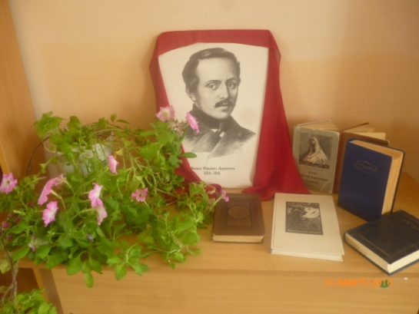
- к 200-летию Бородинского сражения «Полководцы и герои 1812 года» и «Книга-юбиляр «Бородино» М.Ю. Лермонтова»;

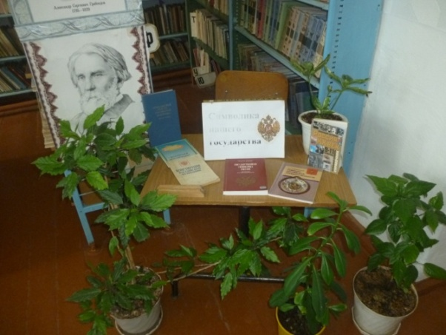

«Гимн, герб, флаг» о символике нашего государства.

-К патриотическому месячнику провели рассказ-беседу к 70-летию снятия блокады Ленинграда «900 дней блокады» по книге «Был город фронт, была блокада»
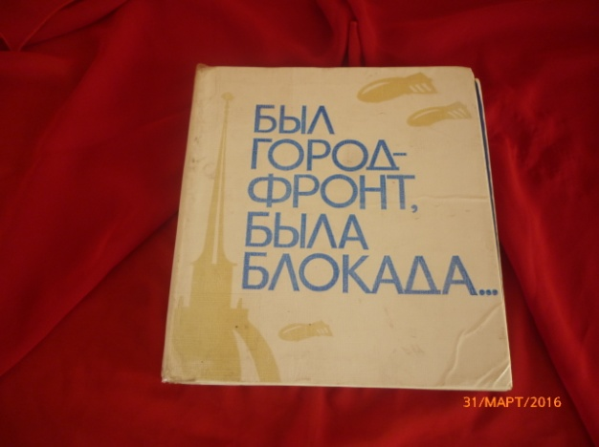
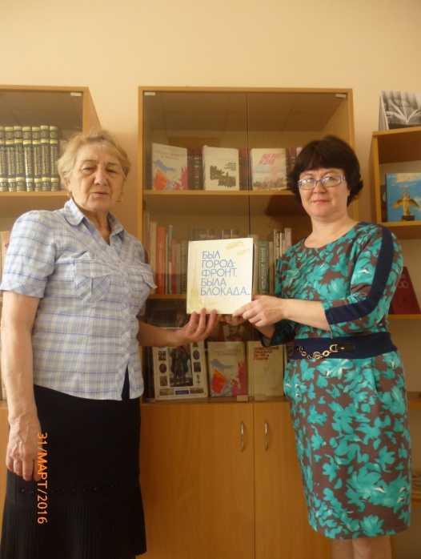

Чувство патриотизма играет важную роль в становлении и развитии личности, в формировании сопричастности к тем или иным событиям у разных поколений. Библиотеки, как накопители исторической памяти, выступают информационными проводниками между поколениями, они остаются достойными хранителями патриотических традиций. Перед школьными библиотеками стоит нелёгкая задача – развитие у подрастающего поколения через книгу высокой социальной активности, гражданской ответственности, духовности, любви к своему Отечеству. Воспитание детей в духе патриотизма является частью всей воспитательной системы школы по формированию гражданина, который неразрывно связывает свою судьбу с будущим родного края. Деятельность нашей школьной библиотеки в данном случае направлена на сохранение исторической памяти и передаче её подрастающему поколению через систему информационно-библиотечных мероприятий. Своей целью мы поставили - формирование патриотических чувств и гражданского самосознания детей и подростков через приобщение к чтению путем внедрения инновационных форм работы, воспитание любви к книге, к родному слову, к культуре родной страны, т. е. воспитание патриота
Большую работу проводит библиотека при проведении предметных недель по истории, краеведению, защите Отечества. В эти дни оформляются открытые просмотры литературы по теме, книжные выставки, беседы, презентации книг, готовятся подборки литературы для учителей и детей. Патриотическое и гражданское воспитание – сегодня самое активное и интересное направление в нашей работе. Несмотря на сегодняшнее неоднозначное отношение в нашем обществе к понятиям «честь», «долг», одной из своих задач библиотека видит в содействии воспитанию патриота и гражданина – будущего защитника Отечества. После бесед возле выставки выдача книг всегда увеличивается.

